Қарағанды облысы әкімдігінің
2016 жылғы 5 мамырдағы
№ 31/11 қаулысымен
бекітілді

"Қорғаншылық және қамқоршылық жөнінде анықтамалар беру"
мемлекеттік көрсетілетін қызмет регламенті
1. Жалпы ережелер
1. "Қорғаншылық және қамқоршылық жөнінде анықтамалар беру" мемлекеттік көрсетілетін қызметті (бұдан әрі – мемлекеттік көрсетілетін қызмет) Қарағанды облысы қалалары мен аудандарының жергілікті атқарушы органдары (бұдан әрі – көрсетілетін қызметті беруші) көрсетеді.
Өтінішті қабылдау және мемлекеттік қызмет көрсетудің нәтижесін беру:
1) "Азаматтарға арналған үкімет" мемлекеттік корпорациясының коммерциялық емес қоғамы (бұдан әрі – Мемлекеттік корпорация);
2) "электрондық үкіметтің" www.e.gov.kz веб-порталы (бұдан әрі – портал) арқылы жүзеге асырылады.
2. Мемлекеттік қызметті көрсету нысаны – электрондық (толық автоматтандырылған) және (немесе) қағаз түрінде.
3. Мемлекеттік қызмет көрсетудің нәтижесі - Қазақстан Республикасы білім және ғылым министрінің 2015 жылғы 13 сәуірдегі № 198 "Отбасы және балалар саласында көрсетілетін мемлекеттік қызметтер стандарттарын бекіту туралы" бұйрығымен бекітілген "Қорғаншылық және қамқоршылық жөнінде анықтамалар беру" мемлекеттік көрсетілетін қызмет стандарттың (Нормативтік құқықтық актілерді мемлекеттік тіркеу тізілімінде № 11184 болып тіркелген) (бұдан әрі - Стандарт) 1-қосымшасына сәйкес нысан бойынша қамқоршылық және қорғаншылық белгілеу туралы анықтама.
Мемлекеттік қызмет көрсету нәтижесін ұсыну нысаны – электрондық және (немесе) қағаз түрінде.
Көрсетілетін қызметті алушы мемлекеттік көрсетілетін қызметті көрсету нәтижесі үшін қағаз жеткізгіште өтініш берген жағдайда мемлекеттік қызмет көрсету нәтижесі электрондық форматта ресімделеді, қағазға басып шығарылады, көрсетілетін қызметті берушінің уәкілетті тұлғасының қолымен және мөрімен расталады.
Порталда мемлекеттік қызмет көрсетудің нәтижесі көрсетілетін қызметті алушының "жеке кабинетіне" көрсетілетін қызметті берушінің уәкілетті адамының электрондық цифрлық қолтаңбасымен (бұдан әрі – ЭЦҚ) қол қойылған электрондық құжат нысанында жіберіледі.
2. Мемлекеттік қызметтер көрсету процесінде көрсетілетін қызметті берушінің құрылымдық бөлімшелерінің (қызметкерлерінің) іс-қимылы тәртібін сипаттау
4. Мемлекеттiк қызмет көрсету бойынша рәсiмдi (iс-қимылды) бастауға жеке тұлғалардың (бұдан әрі - көрсетілетін қызметті алушы) өтiнiшіне қоса Стандарттың 9 - тармақшасында көрсетілген қажетті құжаттардың немесе электрондық цифрлық қолтаңбасымен (бұдан әрі – ЭЦҚ) қол қойылған электрондық құжат нысанындағы сұраныстың болуы негiздеме болып табылады.
5. Мемлекеттік қызмет көрсету процесінің құрамына кіретін рәсімдердің (іс-қимылдардың) мазмұны және олардың орындалу ұзақтығы:
1) кеңсе қызметкері құжаттарды қабылдайды және Мемлекеттік корпорациядан алынған құжаттарды тіркейді, көрсетілетін қызметті беруші басшының қарастыруына береді - 1 (бір) минут ішінде.
нәтижесі - құжаттарды көрсетілетін қызметті беруші басшына бұрыштама қоюға жіберу;
2) құжаттарды көрсетілетін қызметті беруші басшы қарастырады және жауапты маманды анықтайды - 1 (бір) минут.
нәтижесі - орындау үшін көрсетілетін қызметті беруші жауапты маманды анықтау;
3) жауапты маманның құжаттарды қарауы және анықтаманы бір минут ішінде дайындайды.
нәтижесі - анықтаманы көрсетілетін қызметті беруші басшыға қол қоюға жолдауы;
4) көрсетілетін қызметті беруші басшының мемлекеттік қызмет көрсету нәтижесіне бір минут ішінде қол қоюы.
нәтижесі - мемлекеттік көрсетілетін қызмет нәтижесін көрсетілетін қызметті берушінің кеңсесіне тіркеуге жолдануы;
5) көрсетілетін қызметті берушінің кеңсесі Мемлекеттік корпорация қызметкеріне немесе портал арқылы көрсетілетін қызметті алушының "жеке кабинетіне" мемлекеттік қызметті көрсету нәтижесі жіберіледі - 1 минут.
нәтижесі - журналда Мемлекеттік корпорация қызметкерінің жетім балаға және ата-анасының қамқорлығынсыз қалған балаға қорғаншылық және қамқоршылық жөнінде анықтаманы алғандығы жөнінде белгі.
3. Мемлекеттiк қызметтерді көрсету процесiнде көрсетiлетiн қызметті берушiнiң құрылымдық бөлiмшелерiнiң (қызметкерлерiнiң) өзара iс-қимылы тәртiбiн сипаттау
6. Мемлекеттiк көрсетiлетiн қызмет процесiне қатысатын құрылымдық бөлiмшелердiң (қызметкерлердiң) тiзбесi:
1) көрсетілетін қызметті берушінің кеңсе қызметкері;
2) көрсетілетін қызметті берушінің басшысы;
3) көрсетілетін қызметті берушінің жауапты маманы.
7. Мемлекеттiк қызметтi көрсету үшiн қажеттi рәсiмдердiң (iс қимылдардың) сипаттамасы:
1) кеңсе қызметкері құжаттарды қабылдайды және Мемлекеттік корпорациядан алынған құжаттарды тіркейді, көрсетілетін қызметті беруші басшының қарастыруына береді - 1 минут;
2) құжаттарды көрсетілетін қызметті беруші басшы қарастырады және жауапты маманды анықтайды - 1 минут;
3) жауапты маман құжаттарды қарайды және анықтаманы бір минут ішінде дайындайды;
4) көрсетілетін қызметті беруші басшының мемлекеттік қызмет көрсету нәтижесіне бір минут ішінде қол қояды;
5) көрсетілетін қызметті берушінің кеңсесі Мемлекеттік корпорация қызметкеріне немесе портал арқылы көрсетілетін қызметті алушының "жеке кабинетіне" мемлекеттік қызметті көрсету нәтижесі жіберіледі – 1 минут.
4. "Азаматтарға арналаған үкімет" мемлекеттік корпорациямен және (немесе) өзге де көрсетiлетiн қызметтi берушiлермен өзара iс-қимыл тәртiбiн, сондай-ақ мемлекеттiк қызмет көрсету процесiнде ақпараттық жүйелердi пайдалану тәртiбiн сипаттау
8. Осы регламенттің 1-қосымшасына сәйкес әрбір рәсімнің (іс-қимылдың) ұзақтығын көрсете отырып, Мемлекеттік корпорацияға жүгіну тәртібін сипаттау:
1) мемлекеттік көрсетілетін қызметті алушы Мемлекеттік корпорация операторына қажетті құжаттарды және өтінішті тапсырады, ол электрондық кезек ретімен "кедергісіз" қызмет көрсету арқылы операциялық залда жүзеге асырылады;
2) 1 процесс – қызмет көрсету үшін мемлекеттік корпорация операторының Мемлекеттік корпорацияның ықпалдастырылған ақпараттық жүйесінің автоматтандырылған жұмыс орнына (бұдан әрі - ЫАЖ АЖО) логин мен парольді енгізуі (авторизациялау процесі);
3) 2 процесс – Мемлекеттік корпорация операторының қызметті таңдауы, экранға мемлекеттік қызметті көрсету үшін сұрау нысанын шығаруы және Мемлекеттік корпорация операторының көрсетілетін қызметті алушының деректерін, сондай-ақ көрсетілетін қызметті алушы өкілінің сенім хат бойынша (нотариалды түрде куәландырылған сенім хат болған жағдайда) деректерін енгізуі;
4) 3 процесс – электрондық үкімет шлюзі (бұдан әрі – ЭҮШ) арқылы жеке тұлғалар мемлекеттік деректер қорына (бұдан әрі – ЖТ МДҚ) көрсетілетін қызметті алушының деректері туралы, сондай-ақ Бірыңғай нотариалдық ақпараттық жүйеге (бұдан әрі – БНАЖ) – көрсетілетін қызметті алушы өкілінің сенім хат деректері туралы сұрауды жіберу;
5) 1 шарт – ЖТ МДҚ-да көрсетілетін қызметті алушы деректерінің және БНАЖ-да сенім хат деректерінің бар болуын тексеру;
6) 4 процесс – ЖТ МДҚ-да көрсетілетін қызметті алушының деректерінің және БНАЖ-да сенім хат деректерінің болмауына байланысты, деректерді алу мүмкін болмауы туралы хабарламаны қалыптастыру;
7) 5 процесс – ЭҮШ арқылы өңірлік электрондық үкімет шлюзінің ақпараттық жұмыс орнына (бұдан әрі – ӨЭҮШ АЖО) Мемлекеттік корпорация операторының ЭЦҚ-мен куәландырылған (қол қойылған) электрондық құжаттарды (көрсетілетін қызметті алушының сұрауын) жіберу.
8) 6 процесс – ӨЭҮШ АЖО-да электрондық құжатты тіркеу;
9) 2 шарт – көрсетілетін қызметті берушінің қызмет көрсету үшін көрсетілетін қызметті алушының қоса берілген, сәйкестігін және негіздемелерін тексеруі;
10) 7 процесс – көрсетілетін қызметті алушының құжаттарында бұзушылықтың болуына байланысты сұратылып отырған қызметтен бас тарту жөнінде хабарламаны қалыптастыру;
11) 8 процесс – көрсетілетін қызметті алушының Мемлекеттік корпорация операторы арқылы ӨЭҮШ АЖО-да қалыптастырылған қызметтің нәтижесін (анықтаманы немесе бас тарту туралы дәлелді жауап) алуы.
10. Портал арқылы жүгіну кезінде жүгіну тәртібі мен көрсетілетін қызметті алушының және көрсетілетін қызметті берушінің рәсімдер (іс-қимылдар) реттілігін сипаттау:
1) көрсетілетін қызметті алушы жеке сәйкестендіру нөмірінің (бұдан әрі – ЖСН), сондай-ақ парольдің көмегімен порталда тіркелуді жүзеге асырады;
2) 1 процесс – қызметті алу үшін көрсетілетін қызметті алушының порталда ЖСН мен паролін енгізуі (авторизациялау процесі);
3) 1 шарт – ЖСН мен пароль арқылы тіркелген көрсетілетін қызметті алушы туралы деректердің түпнұсқалығын порталда тексеру;
4) 2 процесс – көрсетілетін қызметті алушының құжаттарында бұзушылықтың болуына байланысты порталдың авторизациялаудан бас тарту туралы хабарламаны қалыптастыруы;
5) 3 процесс – көрсетілетін қызметті алушының осы регламентте көрсетілген қызметті таңдауы, қызметті көрсету үшін экранға сұраныс нысанын шығару және нысан талаптары мен оның құрылымын ескере отырып, көрсетілетін қызметті алушының нысанды толтыруы (деректерді енгізуі), қажетті құжаттардың электрондық түріндегі көшірмелерін сұраныс нысанына бекіту, сондай-ақ сұранысты куәландыру (қол қою) үшін көрсетілетін қызметті алушының ЭЦҚ тіркеу куәлігін таңдауы;
6) 2 шарт – порталда электрондық цифрлық қолтаңбасымен (бұдан әрі – ЭЦҚ) куәландырылған тіркеу куәлігінің қолдану мерзімін және қайтарылған (күші жойылған) тіркеу куәліктерінің тізімінде жоқтығын, сондай-ақ сәйкестендіру деректерінің сәйкестігін (сұраныста көрсетілген ЖСН мен ЭЦҚ тіркеу куәлігінде көрсетілген ЖСН арасында) тексеру;
7) 4 процесс – көрсетілетін қызметті алушының ЭЦҚ расталмауына байланысты сұратылып жатқан қызметтен бас тарту жөнінде хабарламаны қалыптастыру;
8) 5 процесс – көрсетілетін қызметті беруші сұранысты өңдеуі үшін ЭҮШ арқылы көрсетілетін қызметті берушінің ЭЦҚ-мен куәландырылған (қол қойылған) электрондық құжаттарды (көрсетілетін қызметті алушының сұранысын) ӨЭҮШ АЖО-ға жіберу;
9) 3 шарт – көрсетілетін қызметті берушінің қызмет көрсету үшін көрсетілетін қызметті алушының қоса берілген, сәйкестігін және негіздерін тексеруі;
10) 6 процесс – көрсетілетін қызметті алушының құжаттарында бұзушылықтың болуына байланысты сұратылып отырған қызметтен бас тарту жөнінде хабарламаны қалыптастыру;
11) 7 процесс – көрсетілетін қызметті алушының ӨЭҮШ АЖО қалыптастырған қызметтің нәтижесін (электрондық құжат нысанындағы хабарламаны) алуы.
Мемлекеттік қызметті көрсету нәтижесі көрсетілетін қызметті берушінің уәкілетті тұлғасының ЭЦҚ-мен куәландырылған электрондық құжат түрінде көрсетілетін қызметті алушының "жеке кабинетіне" жіберіледі.
Мемлекеттік корпорация арқылы өтініш беру тәртібі және мемлекеттік қызметті көрсету кезінде көрсетілетін қызметті беруші мен көрсетілетін қызметті алушының өзара іс-қимыл диаграммасы осы регламенттің 1-қосымшасында келтірілген.
Портал арқылы мемлекеттік қызметті көрсету кезінде қатыстырылған ақпараттық жүйелердің функционалдық өзара іс-қимыл диаграммасы осы регламенттің 2-қосымшасында келтірілген.
11. Мемлекеттік қызмет көрсету процесінде көрсетілетін қызметті берушінің құрылымдық бөлімшелерінің (қызметкерлерінің) рәсімдер (іс-қимылдар) реттілігін толық сипаттау, сондай-ақ өзге де мемлекеттік қызметті берушілермен және (немесе) Мемлекеттік корпорациялармен өзара іс-қимыл тәртібін сипаттау, мемлекеттік қызмет көрсету процесінде ақпараттық жүйелерді пайдалану тәртібін сипаттау осы регламенттің 3-қосымшасына сәйкес мемлекеттік көрсетілетін қызметтің бизнес-процестерінің анықтамалығында көрсетіледі.
"Қорғаншылық және қамқоршылық
жөнінде анықтамалар беру"
мемлекеттік көрсетілетін қызмет регламентіне
1-қосымша
Мемлекеттік корпорация арқылы мемлекеттік қызметті көрсету кезінде қатыстырылған ақпараттық жүйелердің функционалдық өзара іс-қимыл диаграммасы

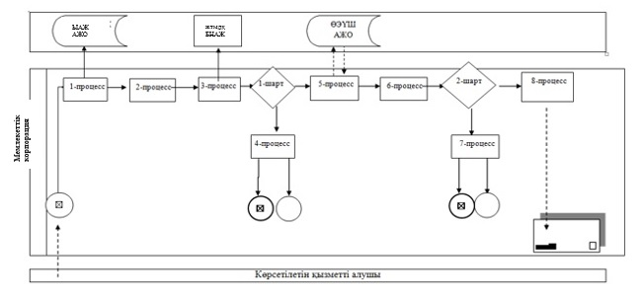

Шартты белгілер:

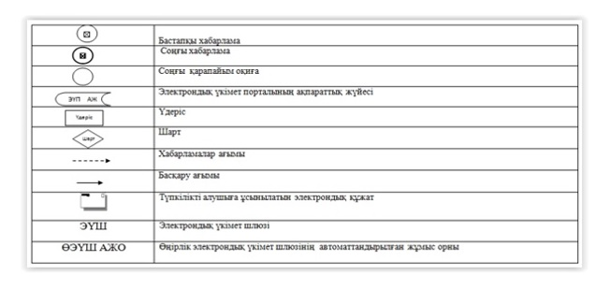

"Қорғаншылық және қамқоршылық
жөнінде анықтамалар беру"
мемлекеттік көрсетілетін қызмет регламентіне
2-қосымша
Портал арқылы мемлекеттік қызметті көрсету кезінде қатыстырылған ақпараттық жүйелердің функционалдық өзара іс-қимыл диаграммасы

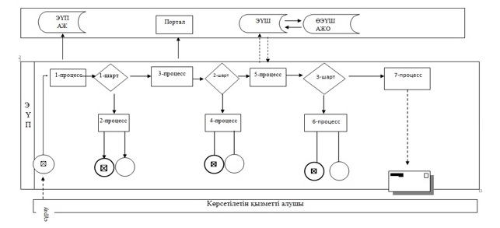

Шартты белгілер:

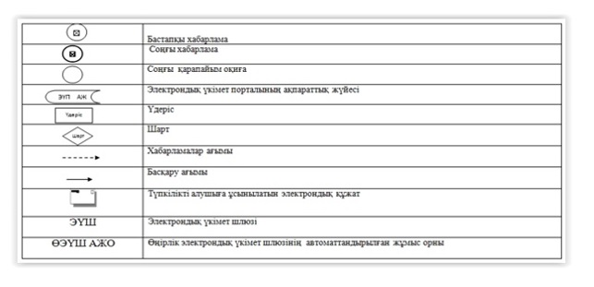

"Қорғаншылық және қамқоршылық
жөнінде анықтамалар беру"
мемлекеттік көрсетілетін қызмет регламентіне
3-қосымша
"Қорғаншылық және қамқоршылық жөнінде анықтамалар беру" мемлекеттік қызмет көрсетудің бизнес-процестерінің анықтамалығы

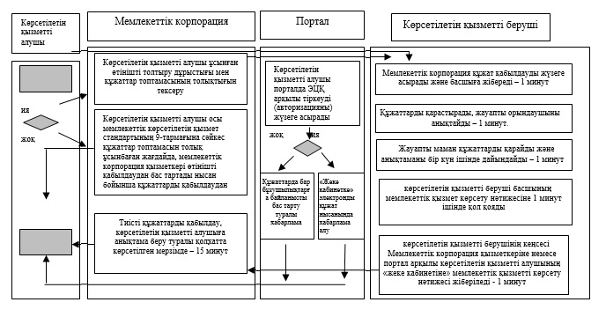

Шартты белгілер:

